Bac S Métropole Spécialité Session de remplacement 09/2013

EXERCICE II. La quête du GRAVE Correction © http://labolycee.org
Questions préalables
- Relation liant la fréquence f du mode de vibration fondamental, la longueur de la corde L et la célérité v de l’onde sur la corde :
On sait que λ =  soit f =  (1)
D’après le document 1, on a L = , soit λ = 2.L (2).
En combinant (1) et (2), il vient f = 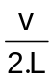 (3)

- Montrer que cette relation peut s’écrire : 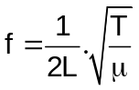 :
D’après le document 1, on apprend que 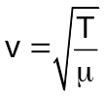 ainsi d’après (3) on obtient

- Longueur de la corde L₋₁ de l’octobasse nécessaire pour émettre la note do₋₁ :
Hypothèse : T et µ sont constantes
f_{mi0} = 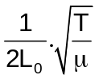
f_{do−1} = 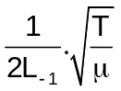
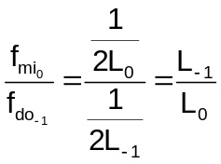
L₋₁ = 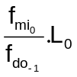
L_{–1} = 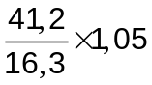 = 2,65 m
La corde doit mesurer 2,65 m pour émettre la note do₋₁ de fréquence 16,3 Hz.
Or le document 3 indique que les cordes de l’octobasse mesurent 2,18 m. Ainsi le luthier ne peut pas obtenir cette note sans changer la tension T ou la masse linéique µ de la corde.

Problème
En s’affranchissant de l’hypothèse précédente, quelle(s) solution(s) technique(s) le luthier peut-il proposer pour que, en respectant le cahier des charges (document 3), une même corde de l’octobasse puisse émettre un do₋₁ et aussi un ré₋₁ ?

Comme on s’affranchit de l’hypothèse précédente, le luthier va pouvoir modifier la tension T de la corde ou sa masse linéique µ.
Pour diminuer la longueur de 2,65 m à 2,18 m, tout en maintenant f constante avec alors le luthier doit diminuer la tension T de la corde et/ou augmenter la masse linéique µ de la corde.
Ainsi avec une corde de 2,18 m vibrant à vide, il obtiendra un do₋₁ de fréquence f_{do−1} = 16,3 Hz.

Comment alors obtenir avec cette même corde la note ré₋₁ ?
La note ré₋₁ possède une fréquence de 18,3 Hz, donc plus élevée que celle du do₋₁.
Cette fois-ci, comme on conserve la corde précédente, on ne peut pas modifier la tension ni la masse linéique.

On a toujours , pour augmenter f avec T et µ constantes, il faut alors réduire la longueur L de la corde à l’aide des manettes et des doigts métalliques.

D’après le raisonnement conduit dans les questions préliminaires : L_{ré−1} = 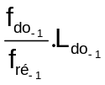
L_{ré–1} = 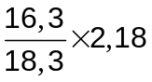 = 1,94 m.
Un doigt métallique va appuyer sur la partie haute de la corde afin de réduire sa longueur.

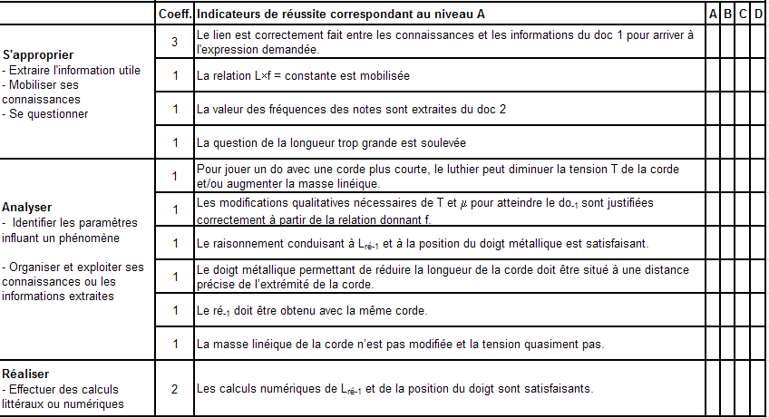
Fichier excel avec la grille pour calculer sa note :
http://labolycee.org/2013/2013-09-Metro-Spe-Exo3-Correction-Octobasse-5pts.xlsx

